**FormData API**

É uma interface(objeto) que representa os campos e os valores de um formulário, e que pode ser enviado usando **XMLHttpRequest** ou **fetch**

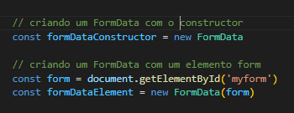

**Criando um FormData:** pode ser feito de duas formas:

* Usando o contrutor
* Pegando um elemento de formulário

**Métodos**

**FormData.append(name, value, fileName):** cria uma novo par chave e valor dentro do objeto FormData.

* **Name:** nome do dado
* **Value:** valor da chave. Pode ser uma string ou arquivo(objeto File). Qualquer valor que não seja um arquivo ou string será convertido automaticamente para string
* **fileName(opcional):** usado paracaso o campo value seja um arquivo. Especifica o nome do arquivo. Se nada for informado, o nome original do arquivo será usado.

**Ex.1:** criando vários pares chave/valor para o objeto formData

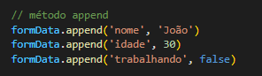

**Se já existir uma chave com mesmo nome, o seu valor será somado em forma de array.**

**Ex.:** criando vários valores para uma mesma chave usando o append

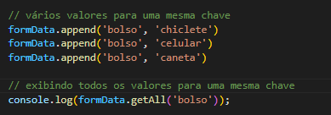

**FormData.set(nome, valor, fileName):** mesma coisa que o método append(), mas se já existir uma chave com mesmo nome, será substituída.

**Ex.:** criando vários valores para uma mesma chave usando o set

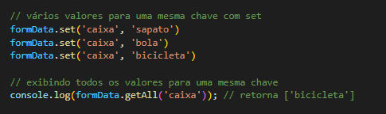

**FormData.entries():** pega todas as chaves e valores

* retorna um iterator com todas chaves na forma de array [nome, valor]

**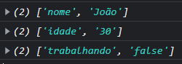****Ex.:** mostrando todos os pares chave/valor do objeto formData

**FormData.values():** pega todas os valores

* retorna um iterator Ex.:

**Ex.:** mostrando todos os valores odo objeto formData

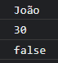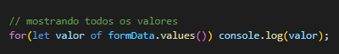

**FormData.keys():** pega todas as chaves

* retorna um iteratos com todas as chaves

**Ex.:** mostrando todas as chaves do objeto formData

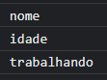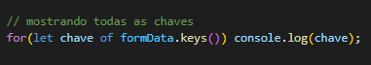

**FormData.get(nome):** pega o valor de um chave específica

**Ex.:** pegando o valor da chave ‘idade’

